# ЗАВДАННЯ № 5

***з дисципліни «Уведення в комп’ютерні науки»***

## Постановка задачі:

Розробити програмне забезпечення (ПЗ), яке вирішує задачу розрахунку і аналізу ринкових цін на основі вхідних даних з таблиць 1 і 2.

Вимоги до ПЗ:

1. Мова програмування – PYTHON
2. Вхідні дані розміщені в локальних текстових файлах
3. Результати представляються у вигляді:
   * Таблиці на екрані комп’ютера
   * Текстового файла на диску
   * Структурованого файла в форматі JSON
   * Excel таблиці
   * Графіка на екрані комп’ютера

В процесі роботи програма повинна мати можливість виводити на екран вхідні дані у вигляді відповідних таблиць (див. табл. 1, 2) та надавати можливість відбору записів із довідника по критерію.

## Виконання роботи:

## 

Рисунок 1 – Проект у папці на комп’ютері.

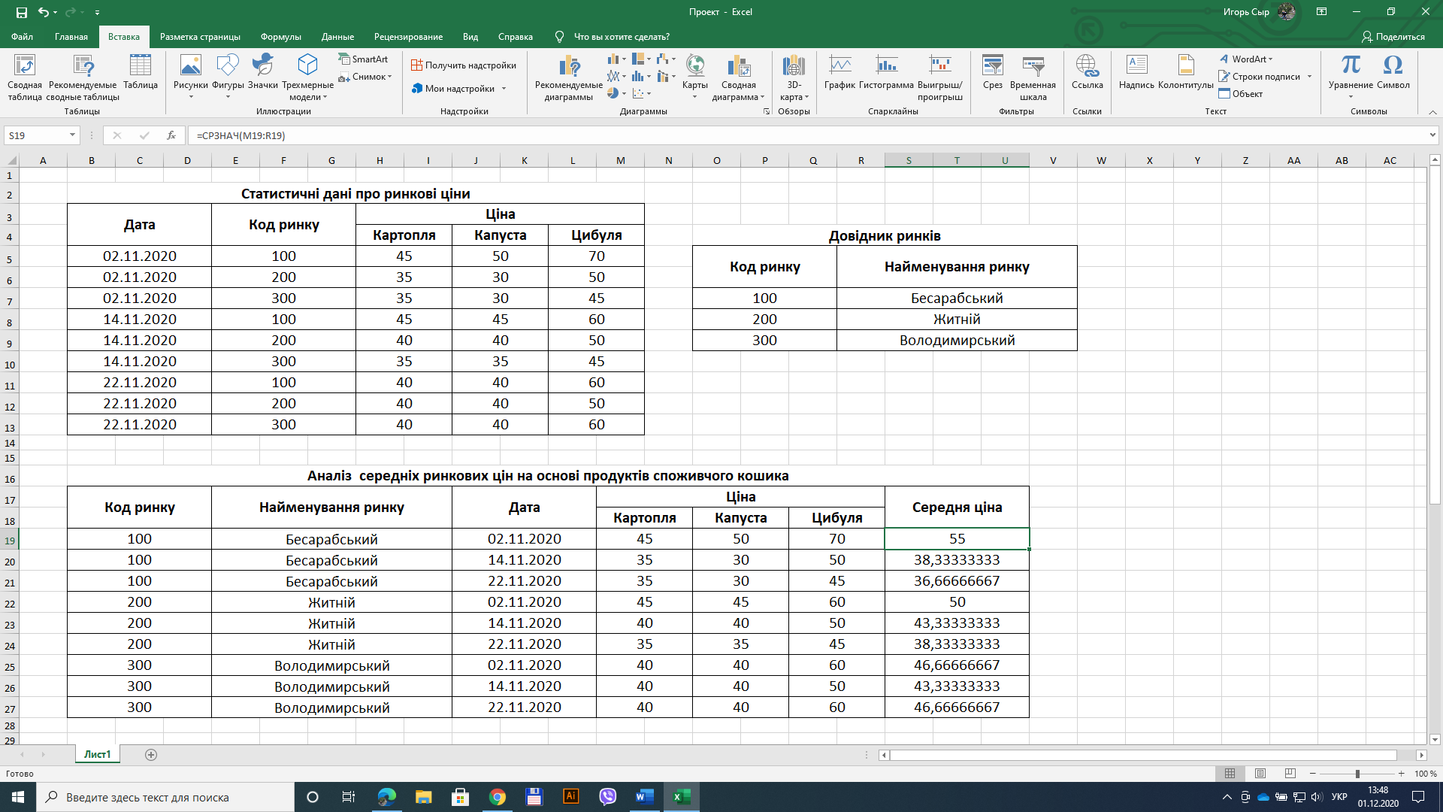

Рисунок 2 – Відкрита програма Excel з виконаною роботою.

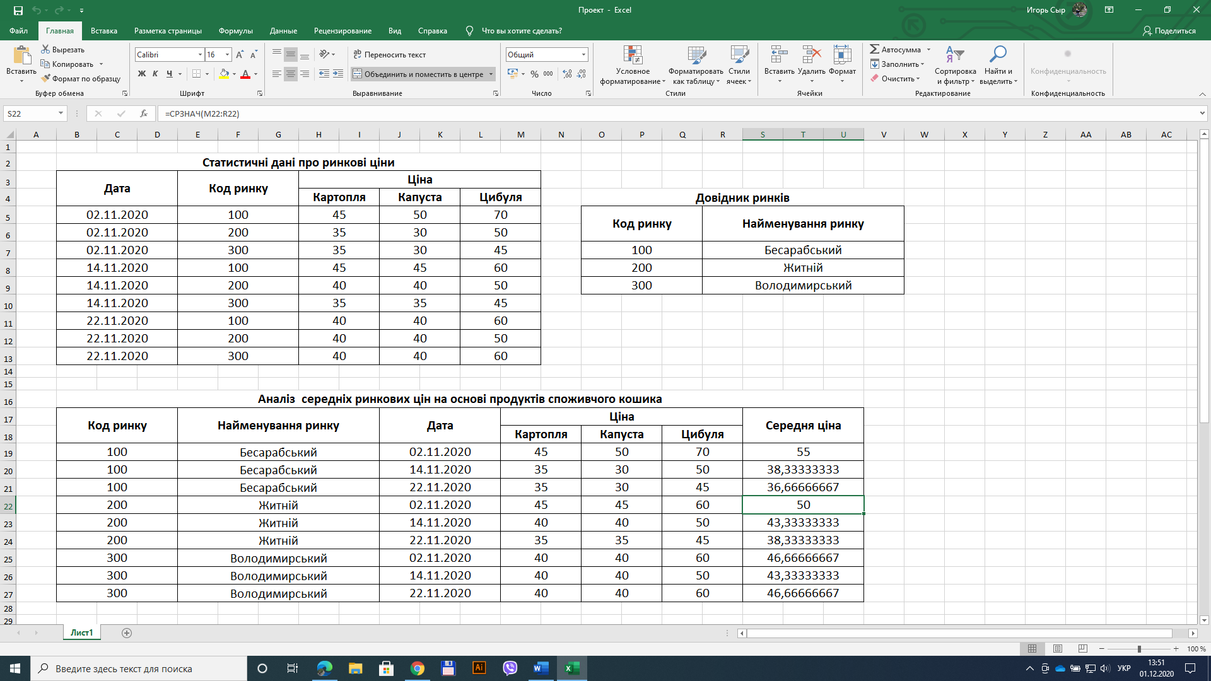

Рисунок 3 – Таблиця з виконаним автоматичним аналізом за допомогою спеціального інструменту для середньої ринкової ціни.

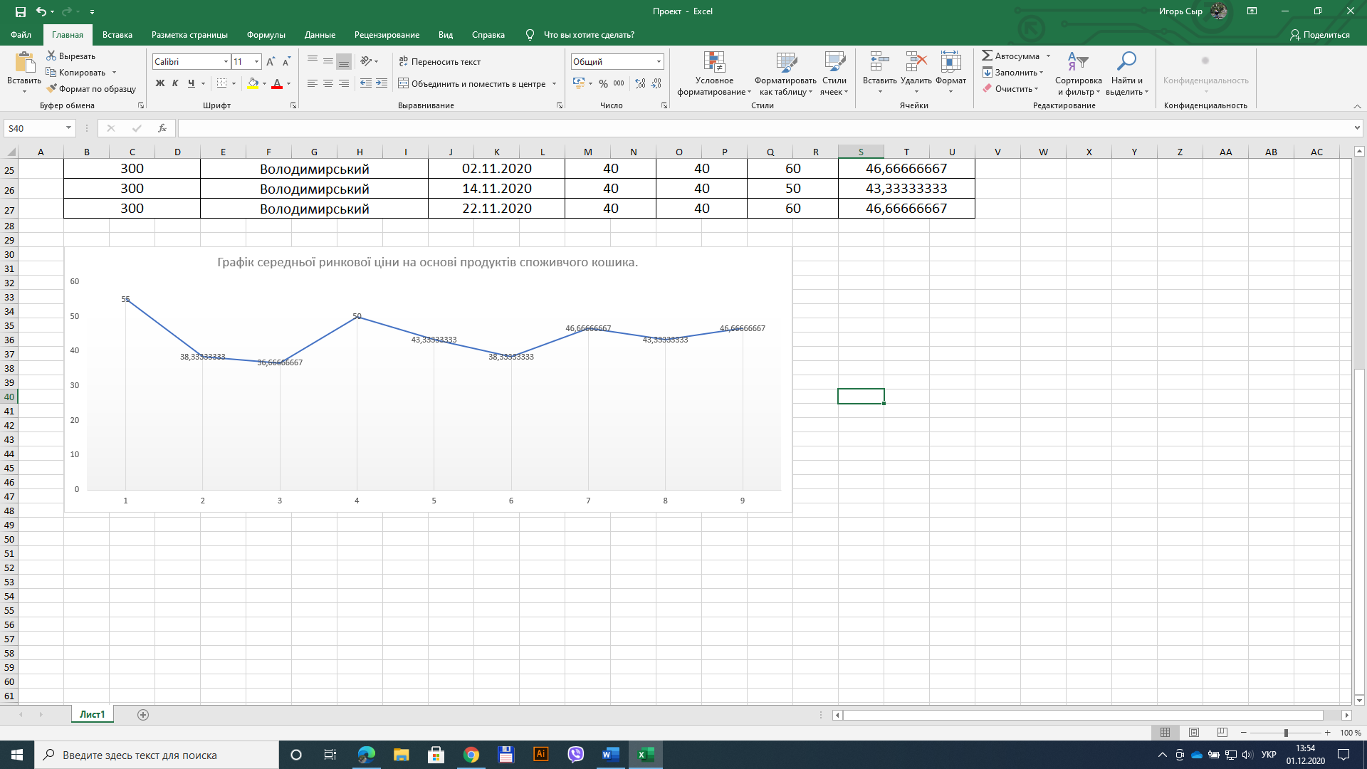

Рисунок 4 – Побудований графік середньої ринкової ціни. Робота і задача проекту виконана.